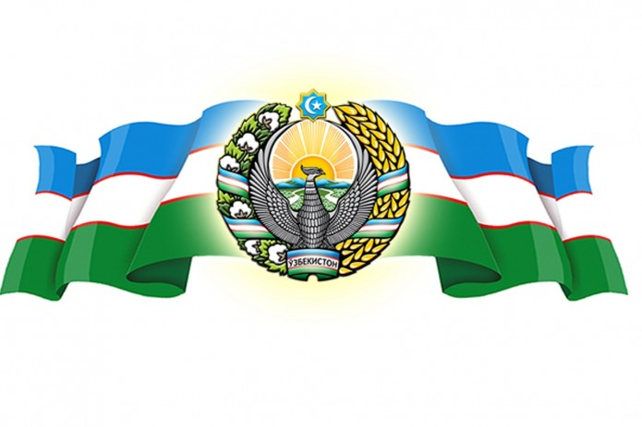OʻZBEKISTON RESPUBLIKASI OLIY VA OʻRTA MAXSUS TA’LIM VAZIRLIGI SAMARQAND DAVLAT UNIVERSITETI MUHANDISLIK FIZIKASI INSTITUTI

MEXANIKA YO’NALISHI

408-GURUH TALABASI

_______________________________________

DARS ISHLANMASI

Samarqand 2023